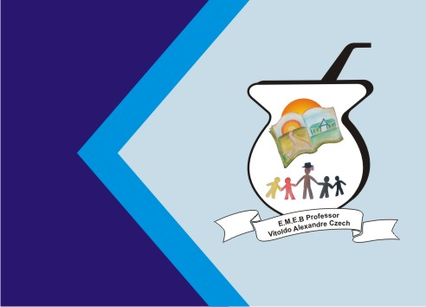
Secretaria Municipal de Educação
E.M.E.B. Professor Vitoldo Alexandre Czech
Diretora: Lucélia Aparecida Gabrielli
Assessora Pedagógica: Maria Claudete T. Gervásio
Assessora Administrativa: Rosane Eva Bucco
Professora: Marilene A. de Oliveira
Disciplina: Artes
Vespertino -1º ANO
Dia: 24/05/2021

Atividade de Artes (Somente leitura)

O PONTO É O PRIMEIRO ELEMENTO EM UMA OBRA DE ARTE. TUDO COMEÇA POR UM PONTO, QUE PODE SE TORNAR LINHA, QUE PODE SE TORNAR UMA FORMA. À MEDIDA QUE OS PONTOS VÃO SE AGRUPANDO E SE ALINHANDO TEMOS A FORMAÇÃO DE FIGURAS. QUANTO MAIS PRÓXIMOS OU MAIORES OS PONTOS, MAIS ESCURO FICA A PARTE DA IMAGEM, QUANTO MAIS DISTANTES OU MENORES OS PONTOS, MAIS CLARO APARECE A IMAGEM. OBSERVE:

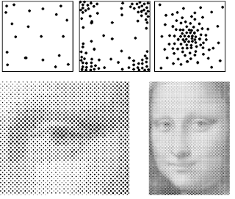
LINHA JÁ É UMA SUCESSÃO DE PONTOS E NAS ARTES ELA É MUITO USADA PARA CRIAR EFEITOS E SENSAÇÕES. A MANEIRA COMO A LINHA ESTÁ DISPOSTA NA OBRA DE ARTE QUER REMETER A UMA IDEIA, OU SENSAÇÃO. OBSERVE ABAIXO:

